СОДЕРЖАНИЕ
ВВЕДЕНИЕ 4
1 ПОСТАНОВКА ЗАДАЧИ 5
2 ПОРЯДОК ВЫПОЛНЕНИЯ 7
3 ГРАММАТИКА МОДЕЛЬНОГО ЯЗЫКА 8
4 ЛЕКСИЧЕСКИЙ АНАЛИЗАТОР 10
5 СИНТАКСИЧЕСКИЙ АНАЛИЗАТОР 14
6 ТЕСТИРОВАНИЕ ПРОГРАММЫ 16
ЗАКЛЮЧЕНИЕ 18
СПИСОК ИСПОЛЬЗОВАННЫХ ИСТОЧНИКОВ 19
ПРИЛОЖЕНИЯ 20
Приложение А 21
Приложение Б 32

ВВЕДЕНИЕ
Несмотря на более чем полувековую историю вычислительной техники, рождение теории формальных языков ведет отсчет с 1957 года. В этот год американский ученый Джон Бэкус разработал первый компилятор языка Фортран. Он применил теорию формальных языков, во многом опирающуюся на работы известного ученого-лингвиста Н. Хомского – автора классификации формальных языков. Хомский в основном занимался изучением естественных языков, Бекус применил его теорию для разработки языка программирования. Это дало толчок к разработке сотен языков программирования.
Несмотря на наличие большого количества алгоритмов, позволяющих автоматизировать процесс написания транслятора для формального языка, создание нового языка требует творческого подхода. В основном это относится к синтаксису языка, который, с одной стороны, должен быть удобен в прикладном программировании, а с другой, должен укладываться в область контекстно-свободных языков, для которых существуют развитые методы анализа.
Основы теории формальных языков и практические методы разработки распознавателей формальных языков составляют неотъемлемую часть образования современного инженера-программиста.
Целью данной курсовой работы является:
- освоение основных методов разработки распознавателей формальных языков на примере модельного языка программирования;
- приобретение практических навыков написания транслятора языка программирования;
- закрепление практических навыков самостоятельного решения инженерных задач, умения пользоваться справочной литературой и технической документацией.

1 ПОСТАНОВКА ЗАДАЧИ
Разработать распознаватель модельного языка программирования согласно заданной формальной грамматике.
Распознаватель представляет собой специальный алгоритм, позволяющий вынести решение и принадлежности цепочки символов некоторому языку.
Распознаватель можно схематично представить в виде совокупности входной ленты, читающей головки, которая указывает на очередной символ на ленте, устройства управления (УУ) и дополнительной памяти (стек).
Конфигурацией распознавателя является:
- состояние УУ;
- содержимое входной ленты;
- положение читающей головки;
- содержимое дополнительной памяти (стека).
Трансляция исходного текста программы происходит в несколько этапов. Основными этапами являются следующие:
- лексический анализ;
- синтаксический анализ;
- семантический анализ;
- генерация целевого кода.
Лексический анализ является наиболее простой фазой и выполняется с помощью регулярной грамматики. Регулярным грамматикам соответствуют конечные автоматы, следовательно, разработка и написание программы лексического анализатора эквивалентна разработке конечного автомата и его диаграммы состояний (ДС).
Синтаксический анализатор строится на базе контекстно-свободных (КС) грамматик. Задача синтаксического анализатора – провести разбор текста программы и сопоставить его с формальным описание языка.

Семантический анализ позволяет учесть особенности языка программирования, которые не могут быть описаны правилами КС- грамматики. К таким особенностям относятся:
- обработка описаний;
- анализ выражений;
- проверка правильности операторов.
Обработки описаний позволяет убедиться в том, что каждая переменная в программе описана и только один раз.
Анализ выражений заключается в том, чтобы проверить описаны ли переменные, участвующие в выражении, и соответствуют ли типы операндов друг другу и типу операции.
Этапы синтаксического и семантического анализа обычно можно объединить.

2 ПОРЯДОК ВЫПОЛНЕНИЯ
- В соответствии с номером варианта составить описание модельного языка программирования в виде правил вывода формальной грамматики;
- Составить таблицу лексем и нарисовать диаграмму состояний для распознавания и формирования лексем языка;
- Разработать процедуру лексического анализа исходного текста программы на языке высокого уровня;
- Разработать процедуру синтаксического анализа исходного текста методом рекурсивного спуска на языке высокого уровня;
- Построить программный продукт, читающий текст программы, написанной на модельном языке, в виде консольного приложения;
- Протестировать работу программного продукта с помощи серии тестов, демонстрирующих все основные особенности модельного языка программирования, включая возможные лексические и синтаксические ошибки.

3 ГРАММАТИКА МОДЕЛЬНОГО ЯЗЫКА
Согласно индивидуальному варианту задания на курсовую работу грамматика языка включает следующие синтаксические конструкции, представленные в Таблице 1.
Таблица 1 — Грамматика модельного языка
<программа> ::= program var <описание> begin <оператор> {; <оператор>} end.
<описание> ::= <тип> <идентификатор> {, <идентификатор>}
<тип> ::= int | float | bool
<оператор>::= <составной> | <присваивания> | <условный> | <фиксированного_цикла> | <условного_цикла> | <ввода> | <вывода>

<составной> ::= [ <оператор> {( : | перевод строки) <оператор>} ]
<присваивания>::= <идентификатор> as <выражение>
<условный> ::= if <выражение> then <оператор> [ else <оператор> ]
<фиксированного_цикла>::= for <присваивания> to <выражение> do <оператор>
<условного_цикла>::= while <выражение> do <оператор>
<ввода>::= read (<идентификатор> {, <идентификатор> } )
<вывода>::= write (<выражение> {, <выражение> } )
<комментарий>::= {………}
<выражение> ::= <операнд> {<операции_группы_отношения> <операнд>}
<операнд> ::= <слагаемое> {<операции_группы_сложения> <слагаемое>}
<слагаемое> ::= <множитель> {<операции_группы_умножения> <множитель>}
<множитель> ::= <идентификатор> | <число> | <логическая_константа> | <унарная_операция> <множитель> | (<выражение>)
<число>::= <целое> | <действительное>
<логическая_константа> ::= true | false
<операции_группы_отношения>:: = <> | = | < | <= | > | >=
<операции_группы_сложения> ::= + | - | or
<операции_группы_умножения> ::= * | / | and
<унарная_операция> ::= not
<идентификатор> ::= <буква>{<буква> | <цифра>}
<буква> ::= a | b | c | d | e | f | g | h | i | j | k | l | m | n | o | p | q | r | s | t | u | v | w | x | y | z | A | B | C | D | E | F | G | H | I | J | K | L | M | N | O | P | Q | R | S | T | U | V | W | X | Y | Z
<цифра> ::= 0 | 1 | 2 | 3 | 4 | 5 | 6 | 7 | 8 | 9
<целое> ::= <двоичное> | <восьмеричное> | <десятичное> | <шестнадцатеричное>
<двоичное>::= {/ 0 | 1 /} (B | b)
<восьмеричное>::= {/ 0 | 1 | 2 | 3 | 4 | 5 | 6 | 7 /} (O | o)
<десятичное>::= {/ <цифра> /} [D | d]
<шестнадцатеричное>::= <цифра> {<цифра> | A | B | C | D | E | F | a | b | c | d | e | f} (H | h)
<действительное>::= <числовая_строка> <порядок> |[<числовая_строка>].<числовая_строка> [порядок]
<числовая_строка>::= {/ <цифра> /}
<порядок>::= (E | e)[+ | -] <числовая_строка>

Здесь для записи правил грамматики используется форма Бэкуса-Наура (БНФ). В записи БНФ левая и правая части порождения разделяются символом «::=», нетерминалы заключены в угловые скобки, а терминалы – просто символы, используемые в языке. Жирным выделены терминалы, представляющие собой ключевые слова языка.

4 ЛЕКСИЧЕСКИЙ АНАЛИЗАТОР
Лексический анализатор – подпрограмма, которая принимает на вход исходный текст программы и выдает последовательность лексем – минимальных элементов программы, несущих смысловую нагрузку.
В модельном языке программирования выделяют следующие типы лексем:
- ключевые слова;
- ограничители;
- числа;
- идентификаторы.
При разработке лексического анализатора, ключевые слова и ограничителя известны заранее, идентификаторы и числовые константы – вычисляются в момент разбора исходного текста.
Для каждого типа лексем предусмотрена отдельная таблица. Таким образом, внутреннее представление лексемы – пара чисел (n, k), где n – номер таблицы лексем, k – номер лексемы в таблице.
Кроме того, в исходном коде программы кроме ключевых слов, идентификаторов и числовых констант может находиться произвольное число пробельных символов («пробел», «табуляция», «перенос строки», «возврат каретки») и комментариев, заключенных в фигурные скобки.
Лексический анализ текста проводится по регулярной грамматике. Известно, что регулярная грамматика эквивалентна конченому автомату, следовательно, для написания лексического анализатора необходимо построить диаграмму состояний, соответствующего конечного автомата (Рисунок 1-3).
Исходные код лексического анализатора приведен в Приложении А.

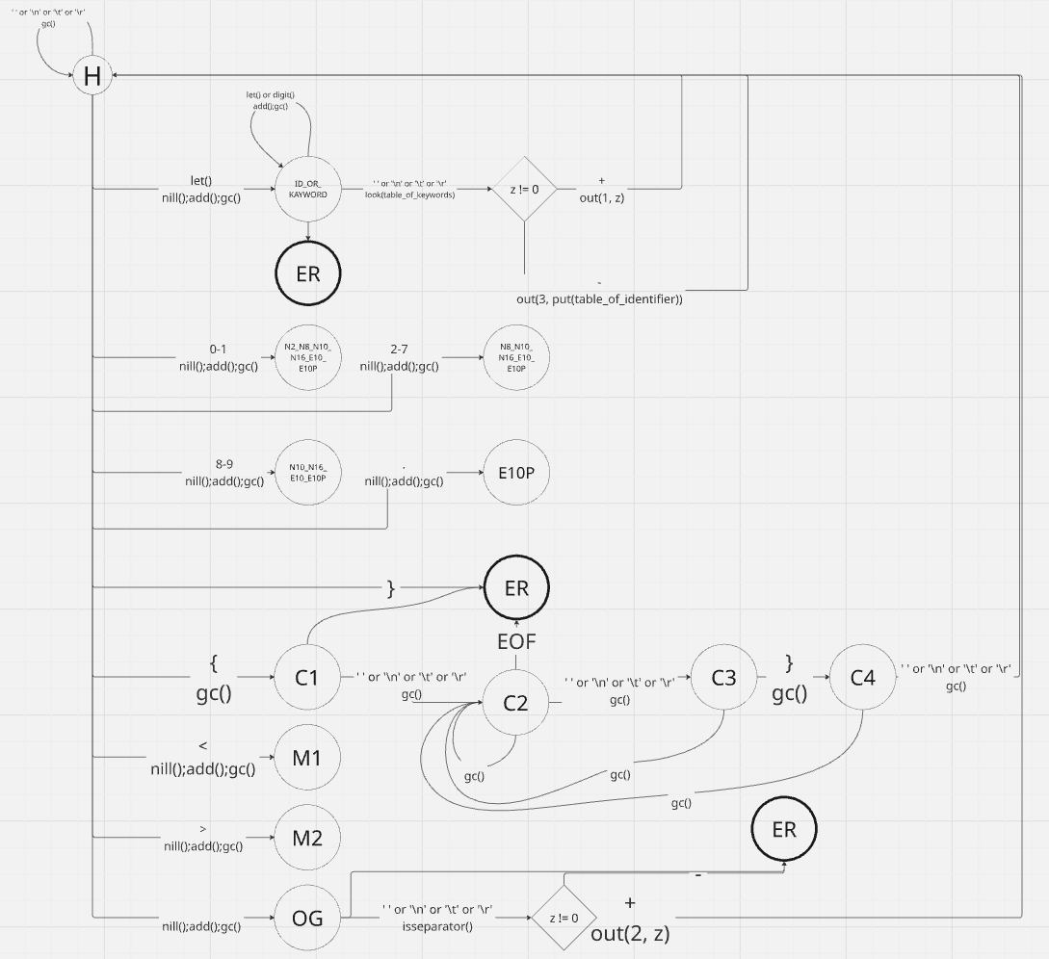
Рисунок 1 — Диаграмма состояний лексического анализатора
v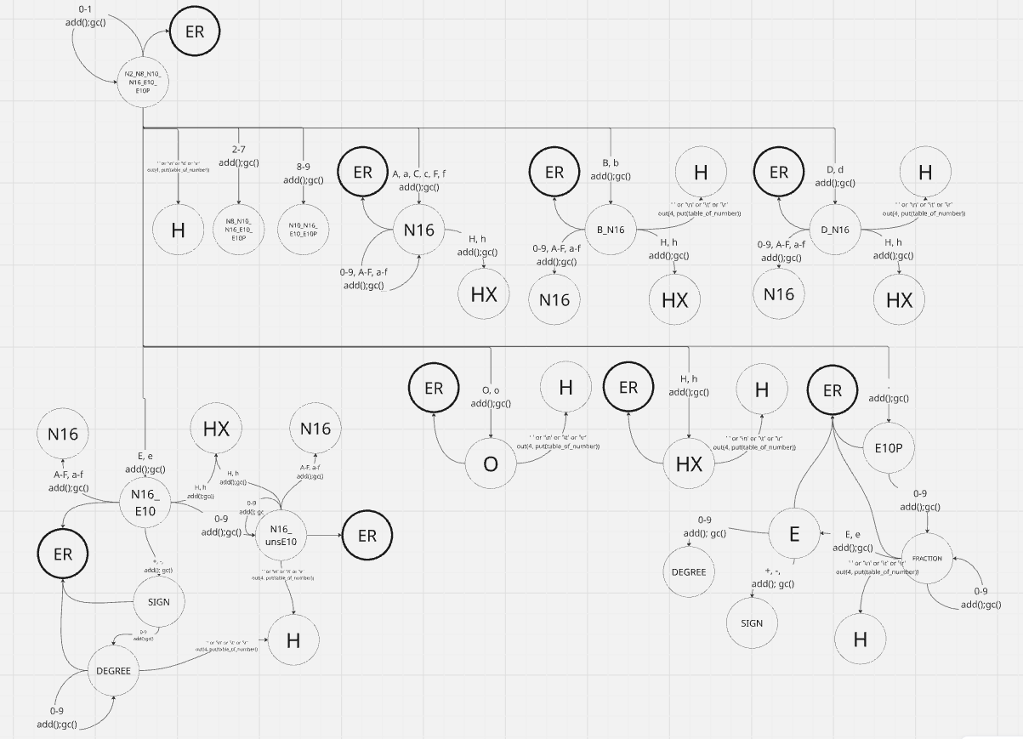
Рисунок 2 — Диаграмма состояний лексического анализатора

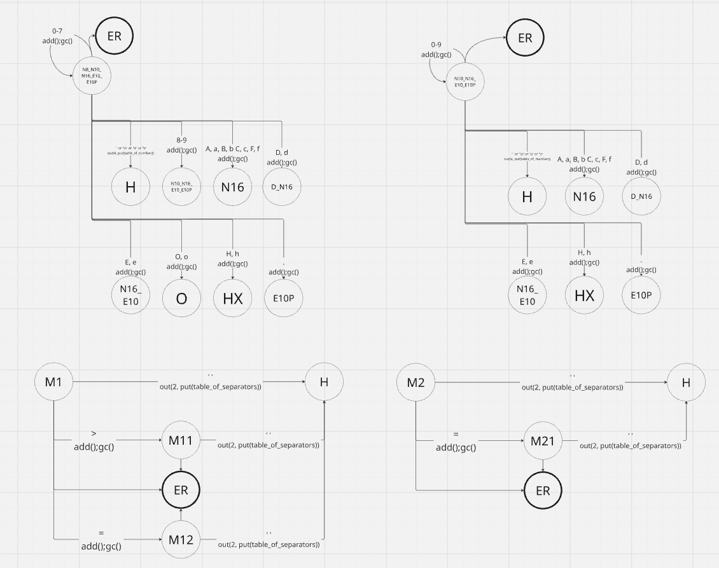
Рисунок 3 — Диаграмма состояний лексического анализатора

5 СИНТАКСИЧЕСКИЙ АНАЛИЗАТОР
Разработку синтаксического анализатора проведем с помощью метода рекурсивного спуска (РС). В основе метода лежит тот факт, что каждому нетерминалу ставится в соответствие рекурсивная функция. Для того, чтобы в явном виде представить множество рекурсивных функций, перепишем грамматические правила следующим образом:
P → program D1 B
D1 → var D D11
D11 → ; D D11 | 𝜀
D → int ID1 | float ID1 | bool ID1
ID1 → ID ID11
ID11 → , ID ID11 | 𝜀
B → begin S1 end.
S1 -→ S S11
S11 → ; S S11 | 𝜀
S → ID as E|
if E then S [ else S]
for ID as E to E do S
while E do S
read ( ID1 )
write ( EW )
[ SC ]
EW → E EW1
EW1 → , E EW1 | 𝜀
SC → S SC1
SC1 → : S SC1 | S SC1 | 𝜀
E → E1 E11
E11 → <> E1 E11| = E1 E11| < E1 E11| <= E1 E11| > E1 E11| >= E1 E11 | 𝜀
E1 → T T1
T1 → + T T1| - T T1| or T T1 | 𝜀
T → F F1
F1 → * F F1| / F F1| and F F1| 𝜀
F → ID | NUMBER | true | false | not F | «(» E «)»
Исходный код синтаксического анализатора приведен в Приложении Б.

6 ТЕСТИРОВАНИЕ ПРОГРАММЫ
Приложение принимает на вход путь к программе на модельном языке и выдает в качестве результата сообщение об успешном лексическом и синтаксическом анализе или ошибку. В случае обнаружения ошибки программа выдает сообщение об ошибке. Рассмотрим примеры. Исходный код программы приведен в Листинге 2.
Листинг 2 — Тестовая программа
program
var int n , i
begin
i as 1 ;
n as 1 ;
while i <= 10 do [ write ( n )
i as i + 1
n as n * i ] ;
write ( n )
end.

Программа из Листинга 2 синтаксически корректна, поэтому анализатор выдает сообщение об успешном анализе (Рисунок 2).

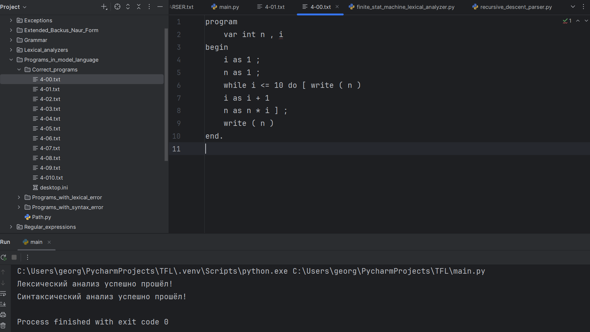
Рисунок 2 – Пример корректной программы

Исходный код программы, содержащий синтаксическую ошибку, приведен на Рисунке 3 совместно с сообщением об ошибке.

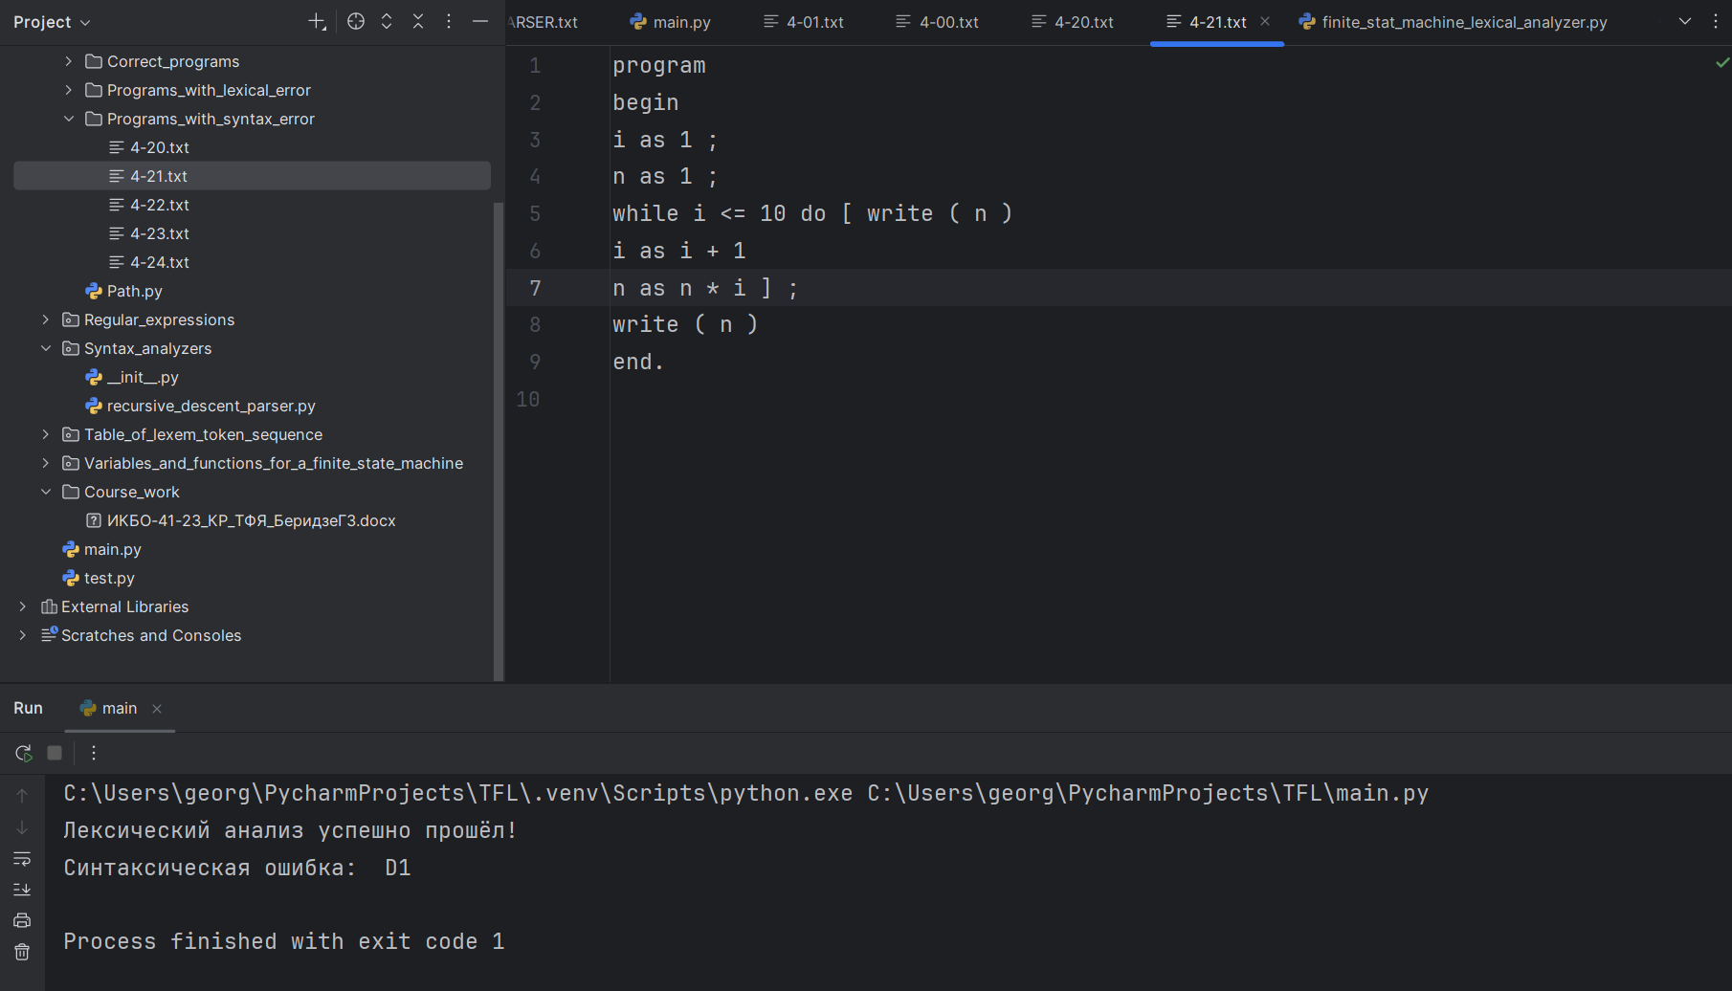
Рисунок 3 – Пример программы, содержащей ошибку
ЗАКЛЮЧЕНИЕ
В работе представлены результаты разработки анализатора языка программирования. Грамматика языка задана с помощью правил вывода и описана в форме Бэкуса-Наура (БНФ). Согласно грамматике, в языке присутствуют лексемы следующих базовых типов: числовые константы, переменные, разделители и ключевые слова.
Разработан лексический анализатор, позволяющий разделить последовательность символов исходного текста программы на последовательность лексем. Лексический анализатор реализован на языке высокого уровня Python в виде функции lexer().
Разбором исходного текста программы занимается синтаксический анализатор, который реализован в виде функции parser() на языке Python. Анализатор распознает входной язык по методу рекурсивного спуска. Для применимости необходимо было преобразовать грамматику, в частности, специальным образом обрабатывать встречающиеся итеративные синтаксически конструкции
В ходе работы изучены основные принципы построения интеллектуальных систем на основе теории автоматов и формальных грамматик, приобретены навыки лексического и синтаксического анализа предложений языков программирования.

СПИСОК ИСПОЛЬЗОВАННЫХ ИСТОЧНИКОВ
- Свердлов С. З. Языки программирования и методы трансляции: учебное пособие. – Санкт-Петербург: Лань, 2019.
- Малявко А. А. Формальные языки и компиляторы: учебное пособие для вузов. – М.: Юрайт, 2020.
- Миронов С. В. Формальные языки и грамматики: учебное пособие для студентов факультета компьютерных наук и информационных технологий. – Саратов: СГУ, 2019.
- Унгер А.Ю. Основы теории трансляции: учебник. – М.: МИРЭА – Российский технологический университет, 2022.
- Антик М. И., Казанцева Л. В. Теория формальных языков в проектировании трансляторов: учебное пособие. – М.: МИРЭА, 2020.
- Ахо А. В., Лам М. С., Сети Р., Ульман Дж. Д. Компиляторы: принципы, технологии и инструментарий. – М.: Вильямс, 2008.
- Ишакова Е.Н. Теория языков программирования и методов трансляции: учебное пособие. – Оренбург: ИПК ГОУ ОГУ, 2007.

ПРИЛОЖЕНИЯ
Приложение А — Функция лексического анализатора
Приложение Б — Функция синтаксического анализатора

Приложение А
Функция лексического анализатора
Листинг А.1 – finite_stat_machine_lexical_analyzer.py
import sys
from enum import Enum

class TheLexemeDoesNotExist(Exception):
pass

class CommentSyntaxIsIncorrect(Exception):
pass

class State(Enum):

H = 1
ID_OR_KEYWORDS = 2

N2_N8_N10_N16_E10_E10P = 3
N8_N10_N16_E10_E10P = 4
N10_N16_E10_E10P = 5
E10P = 6
N16 = 7
B_N16 = 8
D_N16 = 9
N16_E10 = 10
N16_unsE10 = 11
O = 12
HX = 13
E = 14
SIGN = 15
DEGREE = 16
FRACTION = 17

M1 = 18
M11 = 19
M12 = 20
M13 = 21
M2 = 22
M21 = 23
OG = 24

C1 = 25
C2 = 26
C3 = 27
C4 = 28

ER = 29

ch = ''

s = ''

cs = State.H

z = 0

alpha = ['A', 'B', 'C', 'D', 'E', 'F', 'G', 'H', 'I',
'J', 'K', 'L', 'M', 'N', 'O', 'P', 'Q', 'R',
'S', 'T', 'U', 'V', 'W', 'X', 'Y', 'Z', 'a',
'b', 'c', 'd', 'e', 'f', 'g', 'h', 'i', 'j', 'k',
'l', 'm', 'n', 'o', 'p', 'q', 'r', 's', 't', 'u',
'v', 'w', 'x', 'y', 'z']

digits = ['0', '1', '2', '3', '4', '5', '6', '7', '8', '9']

table_of_keywords = ['', 'or', 'and', 'not', 'true', 'false', 'program', 'var',
'begin', 'end.', 'int', 'float', 'bool', 'as', 'if',
'then', 'else', 'for', 'to', 'do', 'while', 'read', 'write']

table_of_separators = ['','<>', '=', '<', '<=', '>', '>=', '+', '-', '*', '/', '(',
')', ';', ',', '[', ']', ':', '{', '}']

table_of_identifier = ['', ]

table_of_number = ['', ]

table_of_table = [[], table_of_keywords, table_of_separators,
table_of_identifier, table_of_number]

token_sequence = []

def lexer(file_path):
try:
global ch, s, cs, z
global alpha, digits
global table_of_keywords, table_of_separators
global table_of_identifier, table_of_number
global table_of_table
global token_sequence
f = open(file_path, 'r')

def gc(file = f):
global ch
ch = file.read(1)

def let():
global ch, alpha
return (ch in alpha)

def digit():
global ch, digits
return (ch in digits)

def nill():
global s
s = ''

def add():
global s, ch
s = s + ch

def look(t):
global s, z

if (s in t):
z = t.index(s)
else:
z = 0

def put(t):
global s

if (s not in t):
t.append(s)
return t.index(s)

def out(n, k):
token_sequence.append((n, k))

def isseparator():
global s, z
if ((s in table_of_separators) and (s != '')):
z = table_of_separators.index(s)
else:
z = 0

gc()
#print(f'ch == {ch}\ts == {s}\tcs == {cs}\ttoken_sequence == {token_sequence[-1::-1]}')
while ((ch != '') and (cs != State.ER)):
#print(f'ch == {ch}\ts == {s}\tcs == {cs}\ttoken_sequence == {token_sequence[-1::-1]}')

match cs:

case State.H:
if ((ch == ' ') or (ch == '\t')
or (ch == '\r') or (ch == '\n')):
gc()
cs = State.H
elif (let()):
nill(); add(); gc()
cs = State.ID_OR_KEYWORDS
elif ((ch == '0') or (ch == '1')):
nill(); add(); gc()
cs = State.N2_N8_N10_N16_E10_E10P
elif ((ch == '2') or (ch == '3')
or (ch == '4') or (ch == '5')
or (ch == '6') or (ch == '7')):
nill(); add(); gc()
cs = State.N8_N10_N16_E10_E10P
elif ((ch == '8') or (ch == '9')):
nill(); add(); gc()
cs = State.N10_N16_E10_E10P
elif (ch == '.'):
nill(); add(); gc()
cs = State.E10P
elif (ch == '}'):
cs = State.ER
raise CommentSyntaxIsIncorrect(f'Лексическая ошибка: Ошибка в комментарии')
elif (ch == '{'):
nill(); gc()
cs = State.C1
elif (ch == '<'):
nill(); add(); gc()
cs = State.M1
elif (ch == '>'):
nill(); add(); gc()
cs = State.M2
else:
nill(); add(); gc()
cs = State.OG

case State.ID_OR_KEYWORDS:
if (let() or digit() or ((ch == '.') and (s == "end"))):
add(); gc()
cs = State.ID_OR_KEYWORDS
elif ((ch == ' ') or (ch == '\t')
or (ch == '\r') or (ch == '\n')):
look(table_of_keywords)
if (z != 0 ):
out(1, z)
else:
out(3, put(table_of_identifier))
cs = State.H
else:
cs = State.ER
raise TheLexemeDoesNotExist(f'Лексическая ошибка:\nНе существует в модельной языке такой лексемы: {s+ch}')

case State.N2_N8_N10_N16_E10_E10P:
if ((ch == '0') or (ch == '1')):
add(); gc()
cs = State.N2_N8_N10_N16_E10_E10P
elif ((ch == ' ') or (ch == '\t')
or (ch == '\r') or (ch == '\n')):
out(4, put(table_of_number))
cs = State.H
elif ((ch == '2') or (ch == '3')
or (ch == '4') or (ch == '5')
or (ch == '6') or (ch == '7')):
add(); gc()
cs = State.N8_N10_N16_E10_E10P
elif ((ch == '8') or (ch == '9')):
add(); gc()
cs = State.N10_N16_E10_E10P
elif ((ch == 'A') or (ch == 'a')
or (ch == 'C') or (ch == 'c')
or (ch == 'F') or (ch == 'f')):
add(); gc()
cs = State.N16
elif ((ch == 'B') or (ch == 'b')):
add(); gc()
cs = State.B_N16
elif ((ch == 'D') or (ch == 'd')):
add(); gc()
cs = State.D_N16
elif ((ch == 'E') or (ch == 'e')):
add(); gc()
cs = State.N16_E10
elif ((ch == 'O') or (ch == 'o')):
add(); gc()
cs = State.O
elif ((ch == 'H') or (ch == 'h')):
add(); gc()
cs = State.HX
elif ((ch == '.')):
add(); gc()
cs = State.E10P
else:
cs = State.ER
raise TheLexemeDoesNotExist(f'Лексическая ошибка:\nНе существует в модельной языке такой лексемы: {s+ch}')

case State.N8_N10_N16_E10_E10P:
if ((ch == '0') or (ch == '1')
or (ch == '2') or (ch == '3')
or (ch == '4') or (ch == '5')
or (ch == '6') or (ch == '7')):
add(); gc()
cs = State.N8_N10_N16_E10_E10P
elif ((ch == ' ') or (ch == '\t')
or (ch == '\r') or (ch == '\n')):
out(4, put(table_of_number))
cs = State.H
elif ((ch == '8') or (ch == '9')):
add(); gc()
cs = State.N10_N16_E10_E10P
elif ((ch == 'A') or (ch == 'a')
or (ch == 'B') or (ch == 'b')
or (ch == 'C') or (ch == 'c')
or (ch == 'F') or (ch == 'f')):
add(); gc()
cs = State.N16
elif ((ch == 'D') or (ch == 'd')):
add(); gc()
cs = State.D_N16
elif ((ch == 'E') or (ch == 'e')):
add(); gc()
cs = State.N16_E10
elif ((ch == 'O') or (ch == 'o')):
add(); gc()
cs = State.O
elif ((ch == 'H') or (ch == 'h')):
add(); gc()
cs = State.HX
elif (ch == '.'):
add(); gc()
cs = State.E10P
else:
cs = State.ER
raise TheLexemeDoesNotExist(f'Лексическая ошибка:\nНе существует в модельной языке такой лексемы: {s+ch}')

case State.N10_N16_E10_E10P:
if ((ch == '0') or (ch == '1')
or (ch == '2') or (ch == '3')
or (ch == '4') or (ch == '5')
or (ch == '6') or (ch == '7')
or (ch == '8') or (ch == '9')):
add(); gc()
cs = State.N10_N16_E10_E10P
elif ((ch == ' ') or (ch == '\t')
or (ch == '\r') or (ch == '\n')):
out(4, put(table_of_number))
cs = State.H
elif ((ch == 'A') or (ch == 'a')
or (ch == 'B') or (ch == 'b')
or (ch == 'C') or (ch == 'c')
or (ch == 'F') or (ch == 'f')):
add(); gc()
cs = State.N16
elif ((ch == 'D') or (ch == 'd')):
add(); gc()
cs = State.D_N16
elif ((ch == 'E') or (ch == 'e')):
add(); gc()
cs = State.N16_E10
elif ((ch == 'H') or (ch == 'h')):
add(); gc()
cs = State.HX
elif (ch == '.'):
add(); gc()
cs = State.E10P
else:
cs = State.ER
raise TheLexemeDoesNotExist(f'Лексическая ошибка:\nНе существует в модельной языке такой лексемы: {s+ch}')

case State.N16:
if ((ch == '0') or (ch == '1') or (ch == '2') or (ch == '3')
or (ch == '4') or (ch == '5') or (ch == '6') or (ch == '7')
or (ch == '8') or (ch == '9') or (ch == 'A') or (ch == 'a')
or (ch == 'B') or (ch == 'b') or (ch == 'C') or (ch == 'c')
or (ch == 'D') or (ch == 'd') or (ch == 'E') or (ch == 'e')
or (ch == 'F') or (ch == 'f')):
add(); gc()
cs = State.N16
elif ((ch == 'H') or (ch == 'h')):
add(); gc()
cs = State.HX
else:
cs = State.ER
raise TheLexemeDoesNotExist(f'Лексическая ошибка:\nНе существует в модельной языке такой лексемы: {s+ch}')

case State.B_N16:
if ((ch == '0') or (ch == '1') or (ch == '2') or (ch == '3')
or (ch == '4') or (ch == '5') or (ch == '6') or (ch == '7')
or (ch == '8') or (ch == '9') or (ch == 'A') or (ch == 'a')
or (ch == 'B') or (ch == 'b') or (ch == 'C') or (ch == 'c')
or (ch == 'D') or (ch == 'd') or (ch == 'E') or (ch == 'e')
or (ch == 'F') or (ch == 'f')):
add(); gc()
cs = State.N16
elif ((ch == 'H') or (ch == 'h')):
add(); gc()
cs = State.HX
elif ((ch == ' ') or (ch == '\t')
or (ch == '\r') or (ch == '\n')):
out(4, put(table_of_number))
cs = State.H
else:
cs = State.ER
raise TheLexemeDoesNotExist(f'Лексическая ошибка:\nНе существует в модельной языке такой лексемы: {s+ch}')

case State.D_N16:
if ((ch == '0') or (ch == '1') or (ch == '2') or (ch == '3')
or (ch == '4') or (ch == '5') or (ch == '6') or (ch == '7')
or (ch == '8') or (ch == '9') or (ch == 'A') or (ch == 'a')
or (ch == 'B') or (ch == 'b') or (ch == 'C') or (ch == 'c')
or (ch == 'D') or (ch == 'd') or (ch == 'E') or (ch == 'e')
or (ch == 'F') or (ch == 'f')):
add(); gc()
cs = State.N16
elif ((ch == 'H') or (ch == 'h')):
add(); gc()
cs = State.HX
elif ((ch == ' ') or (ch == '\t')
or (ch == '\r') or (ch == '\n')):
out(4, put(table_of_number))
cs = State.H
else:
cs = State.ER
raise TheLexemeDoesNotExist(f'Лексическая ошибка:\nНе существует в модельной языке такой лексемы: {s+ch}')

case State.N16_E10:
if ((ch == 'A') or (ch == 'a') or (ch == 'B') or (ch == 'b')
or (ch == 'C') or (ch == 'c') or (ch == 'D') or (ch == 'd')
or (ch == 'E') or (ch == 'e') or (ch == 'F') or (ch == 'f')):
add(); gc()
cs = State.N16
elif ((ch == 'H') or (ch == 'h')):
add(); gc()
cs = State.HX
elif ((ch == '0') or (ch == '1') or (ch == '2') or (ch == '3')
or (ch == '4') or (ch == '5') or (ch == '6') or (ch == '7')
or (ch == '8') or (ch == '9')):
add(); gc()
cs = State.N16_unsE10
elif (ch == '+') or (ch == '-'):
add(); gc()
cs = State.SIGN
else:
cs = State.ER
raise TheLexemeDoesNotExist(f'Лексическая ошибка:\nНе существует в модельной языке такой лексемы: {s+ch}')

case State.N16_unsE10:
if ((ch == '0') or (ch == '1') or (ch == '2') or (ch == '3')
or (ch == '4') or (ch == '5') or (ch == '6') or (ch == '7')
or (ch == '8') or (ch == '9')):
add(); gc()
cs = State.N16_unsE10
elif ((ch == 'A') or (ch == 'a') or (ch == 'B') or (ch == 'b')
or (ch == 'C') or (ch == 'c') or (ch == 'D') or (ch == 'd')
or (ch == 'E') or (ch == 'e') or (ch == 'F') or (ch == 'f')):
add(); gc()
cs = State.N16
elif ((ch == 'H') or (ch == 'h')):
add(); gc()
cs = State.HX
elif ((ch == ' ') or (ch == '\t')
or (ch == '\r') or (ch == '\n')):
out(4, put(table_of_number))
cs = State.H
else:
cs = State.ER
raise TheLexemeDoesNotExist(f'Лексическая ошибка:\nНе существует в модельной языке такой лексемы: {s+ch}')

case State.SIGN:
if ((ch == '0') or (ch == '1') or (ch == '2') or (ch == '3')
or (ch == '4') or (ch == '5') or (ch == '6') or (ch == '7')
or (ch == '8') or (ch == '9')):
add(); gc()
cs = State.DEGREE
else:
cs = State.ER
raise TheLexemeDoesNotExist(f'Лексическая ошибка:\nНе существует в модельной языке такой лексемы: {s+ch}')

case State.DEGREE:
if ((ch == '0') or (ch == '1') or (ch == '2') or (ch == '3')
or (ch == '4') or (ch == '5') or (ch == '6') or (ch == '7')
or (ch == '8') or (ch == '9')):
add(); gc()
cs = State.DEGREE
elif ((ch == ' ') or (ch == '\t')
or (ch == '\r') or (ch == '\n')):
out(4, put(table_of_number))
cs = State.H
else:
cs = State.ER
raise TheLexemeDoesNotExist(f'Лексическая ошибка:\nНе существует в модельной языке такой лексемы: {s+ch}')

case State.O:
if ((ch == ' ') or (ch == '\t')
or (ch == '\r') or (ch == '\n')):
out(4, put(table_of_number))
cs = State.H
else:
cs = State.ER
raise TheLexemeDoesNotExist(f'Лексическая ошибка:\nНе существует в модельной языке такой лексемы: {s+ch}')

case State.HX:
if ((ch == ' ') or (ch == '\t')
or (ch == '\r') or (ch == '\n')):
out(4, put(table_of_number))
cs = State.H
else:
cs = State.ER
raise TheLexemeDoesNotExist(f'Лексическая ошибка:\nНе существует в модельной языке такой лексемы: {s+ch}')

case State.E10P:
if ((ch == '0') or (ch == '1') or (ch == '2') or (ch == '3')
or (ch == '4') or (ch == '5') or (ch == '6') or (ch == '7')
or (ch == '8') or (ch == '9')):
add(); gc()
cs = State.FRACTION
else:
cs = State.ER
raise TheLexemeDoesNotExist(f'Лексическая ошибка:\nНе существует в модельной языке такой лексемы: {s+ch}')

case State.FRACTION:
if ((ch == '0') or (ch == '1') or (ch == '2') or (ch == '3')
or (ch == '4') or (ch == '5') or (ch == '6') or (ch == '7')
or (ch == '8') or (ch == '9')):
add(); gc()
cs = State.FRACTION
elif ((ch == 'E') or (ch == 'e')):
add(); gc()
cs = State.E
elif ((ch == ' ') or (ch == '\t')
or (ch == '\r') or (ch == '\n')):
out(4, put(table_of_number))
cs = State.H
else:
cs = State.ER
raise TheLexemeDoesNotExist(f'Лексическая ошибка:\nНе существует в модельной языке такой лексемы: {s+ch}')

case State.E:
if ((ch == '0') or (ch == '1') or (ch == '2') or (ch == '3')
or (ch == '4') or (ch == '5') or (ch == '6') or (ch == '7')
or (ch == '8') or (ch == '9')):
add(); gc()
cs = State.DEGREE
elif ((ch == '+') or (ch == '-')):
add(); gc()
cs = State.SIGN
else:
cs = State.ER
raise TheLexemeDoesNotExist(f'Лексическая ошибка:\nНе существует в модельной языке такой лексемы: {s+ch}')

case State.C1:
if ((ch == ' ') or (ch == '\t')
or (ch == '\r') or (ch == '\n')):
gc()
cs = State.C2
else:
cs = State.ER
raise TheLexemeDoesNotExist(f'Лексическая ошибка:\nНе существует в модельной языке такой лексемы: {s+ch}')

case State.C2:
if ((ch == ' ') or (ch == '\t')
or (ch == '\r') or (ch == '\n')):
gc()
cs = State.C3
else:
while ((ch != ' ') and (ch != '\t')
and (ch != '\r') and (ch != '\n')):
if (ch != ''):
gc()
cs = State.C2
else:
cs = State.ER
raise CommentSyntaxIsIncorrect(f'Лексическая ошибка: Ошибка в комментарии')

case State.C3:
if (ch == '}'):
gc()
cs = State.C4
else:
gc()
cs = State.C2

case State.C4:
if ((ch == ' ') or (ch == '\t')
or (ch == '\r') or (ch == '\n')):
gc()
cs = State.H
else:
gc()
cs = State.C2

case State.M1:
if (ch == ' '):
out(2, put(table_of_separators))
cs = State.H
elif (ch == '>'):
add();gc()
cs = State.M11
elif (ch == '='):
add(); gc()
cs = State.M12
else:
cs = State.ER
raise TheLexemeDoesNotExist(f'Лексическая ошибка:\nНе существует в модельной языке такой лексемы: {s+ch}')

case State.M11:
if (ch == ' '):
out(2, put(table_of_separators))
cs = State.H
else:
cs = State.ER
raise TheLexemeDoesNotExist(f'Лексическая ошибка:\nНе существует в модельной языке такой лексемы: {s+ch}')

case State.M12:
if (ch == ' '):
out(2, put(table_of_separators))
cs = State.H
else:
cs = State.ER
raise TheLexemeDoesNotExist(f'Лексическая ошибка:\nНе существует в модельной языке такой лексемы: {s+ch}')

case State.M2:
if (ch == ' '):
out(2, put(table_of_separators))
cs = State.H
elif (ch == '='):
add(); gc()
cs = State.M21
else:
cs = State.ER
raise TheLexemeDoesNotExist(f'Лексическая ошибка:\nНе существует в модельной языке такой лексемы: {s+ch}')

case State.M21:
if (ch == ' '):
out(2, put(table_of_separators))
cs = State.H
else:
cs = State.ER
raise TheLexemeDoesNotExist(f'Лексическая ошибка:\nНе существует в модельной языке такой лексемы: {s+ch}')

case State.OG:
if ((ch == ' ') or (ch == '\t')
or (ch == '\r') or (ch == '\n')):
isseparator()
if (z != 0):
out(2, z)
cs = State.H
else:
cs = State.ER
raise TheLexemeDoesNotExist(
f'Лексическая ошибка:\nНе существует в модельной языке такой лексемы: {s + ch}')
else:
cs = State.ER
raise TheLexemeDoesNotExist(f'Лексическая ошибка:\nНе существует в модельной языке такой лексемы: {s+ch}')

except FileNotFoundError:
print(f'Не существует файла по такому пути: {file_path}')
sys.exit(1)

except (TheLexemeDoesNotExist or CommentSyntaxIsIncorrect) as e:
print(e)
sys.exit(1)

f.close()
return [token_sequence, table_of_table]

Приложение Б
Функция синтаксического анализатора
Листинг Б.1 – recursive_descent_parser.py
import sys
from enum import Enum

class SyntaxError(Exception):
pass

class Lex_Type(Enum):

NULL = 0
OR = 1
AND = 2
NOT = 3
TRUE = 4
FALSE = 5
PROGRAM = 6
VAR = 7
BEGIN = 8
END = 9
INT = 10
FLOAT = 11
BOOL = 12
AS = 13
IF = 14
THEN = 15
ELSE = 16
FOR = 17
TO = 18
DO = 19
WHILE = 20
READ = 21
WRITE = 22

NEQ = 23 # <>
EQ = 24 # =
LSS = 25 # <
LEQ = 26 # <=
GRT = 27 # >
GEQ = 28 # >=
PLUS = 29 # +
MINUS = 30 # -
MUL = 31 # *
DIV = 32 # /
LRB = 33 # (
PRB = 34 # )
SEMICOLON = 35 # ;
COMMA = 36 # ,
LSB = 37 # [
PSB = 38 # ]
COLON = 39 # :
LCB = 40 # {
PCB = 41 # }

ID = 42

NUM = 43

def add_type(token_sequence, table_of_table):

for i in range(len(token_sequence)):
lex = table_of_table[token_sequence[i][0]][token_sequence[i][1]]

#print(token_sequence[i])
match lex:
case "or":
token_sequence[i] = (Lex_Type.OR, token_sequence[i][0], token_sequence[i][1])
case "and":
token_sequence[i] = (Lex_Type.AND, token_sequence[i][0], token_sequence[i][1])
case "not":
token_sequence[i] = (Lex_Type.NOT, token_sequence[i][0], token_sequence[i][1])
case "true":
token_sequence[i] = (Lex_Type.TRUE, token_sequence[i][0], token_sequence[i][1])
case "false":
token_sequence[i] = (Lex_Type.FALSE, token_sequence[i][0], token_sequence[i][1])
case "program":
token_sequence[i] = (Lex_Type.PROGRAM, token_sequence[i][0], token_sequence[i][1])
case "var":
token_sequence[i] = (Lex_Type.VAR, token_sequence[i][0], token_sequence[i][1])
case "begin":
token_sequence[i] = (Lex_Type.BEGIN, token_sequence[i][0], token_sequence[i][1])
case "end.":
token_sequence[i] = (Lex_Type.END, token_sequence[i][0], token_sequence[i][1])
case "int":
token_sequence[i] = (Lex_Type.INT, token_sequence[i][0], token_sequence[i][1])
case "float":
token_sequence[i] = (Lex_Type.FLOAT, token_sequence[i][0], token_sequence[i][1])
case "bool":
token_sequence[i] = (Lex_Type.BOOL, token_sequence[i][0], token_sequence[i][1])
case "as":
token_sequence[i] = (Lex_Type.AS, token_sequence[i][0], token_sequence[i][1])
case "if":
token_sequence[i] = (Lex_Type.IF, token_sequence[i][0], token_sequence[i][1])
case "then":
token_sequence[i] = (Lex_Type.THEN, token_sequence[i][0], token_sequence[i][1])
case "else":
token_sequence[i] = (Lex_Type.ELSE, token_sequence[i][0], token_sequence[i][1])
case "for":
token_sequence[i] = (Lex_Type.FOR, token_sequence[i][0], token_sequence[i][1])
case "to":
token_sequence[i] = (Lex_Type.TO, token_sequence[i][0], token_sequence[i][1])
case "do":
token_sequence[i] = (Lex_Type.DO, token_sequence[i][0], token_sequence[i][1])
case "while":
token_sequence[i] = (Lex_Type.WHILE, token_sequence[i][0], token_sequence[i][1])
case "read":
token_sequence[i] = (Lex_Type.READ, token_sequence[i][0], token_sequence[i][1])
case "write":
token_sequence[i] = (Lex_Type.WRITE, token_sequence[i][0], token_sequence[i][1])
case "<>":
token_sequence[i] = (Lex_Type.EQ, token_sequence[i][0], token_sequence[i][1])
case "=":
token_sequence[i] = (Lex_Type.EQ, token_sequence[i][0], token_sequence[i][1])
case "<":
token_sequence[i] = (Lex_Type.LSS, token_sequence[i][0], token_sequence[i][1])
case "<=":
token_sequence[i] = (Lex_Type.LEQ, token_sequence[i][0], token_sequence[i][1])
case ">":
token_sequence[i] = (Lex_Type.GRT, token_sequence[i][0], token_sequence[i][1])
case ">=":
token_sequence[i] = (Lex_Type.GEQ, token_sequence[i][0], token_sequence[i][1])
case "+":
token_sequence[i] = (Lex_Type.PLUS, token_sequence[i][0], token_sequence[i][1])
case "-":
token_sequence[i] = (Lex_Type.MINUS, token_sequence[i][0], token_sequence[i][1])
case "*":
token_sequence[i] = (Lex_Type.MUL, token_sequence[i][0], token_sequence[i][1])
case "/":
token_sequence[i] = (Lex_Type.DIV, token_sequence[i][0], token_sequence[i][1])
case "(":
token_sequence[i] = (Lex_Type.LRB, token_sequence[i][0], token_sequence[i][1])
case ")":
token_sequence[i] = (Lex_Type.PRB, token_sequence[i][0], token_sequence[i][1])
case ";":
token_sequence[i] = (Lex_Type.SEMICOLON, token_sequence[i][0], token_sequence[i][1])
case ",":
token_sequence[i] = (Lex_Type.COMMA, token_sequence[i][0], token_sequence[i][1])
case "[":
token_sequence[i] = (Lex_Type.LSB, token_sequence[i][0], token_sequence[i][1])
case "]":
token_sequence[i] = (Lex_Type.PSB, token_sequence[i][0], token_sequence[i][1])
case ":":
token_sequence[i] = (Lex_Type.COLON, token_sequence[i][0], token_sequence[i][1])
case "{":
token_sequence[i] = (Lex_Type.LCB, token_sequence[i][0], token_sequence[i][1])
case "}":
token_sequence[i] = (Lex_Type.PCB, token_sequence[i][0], token_sequence[i][1])
case _:
if (token_sequence[i][0] == 3):
token_sequence[i] = (Lex_Type.ID, token_sequence[i][0], token_sequence[i][1])
elif (token_sequence[i][0] == 4):
token_sequence[i] = (Lex_Type.NUM, token_sequence[i][0], token_sequence[i][1])
#print(token_sequence[i])

#print(token_sequence)

current_token = Lex_Type.NULL
index_token = 0

def parser(token_sequence, table_of_table):
add_type(token_sequence, table_of_table)
global current_token, index_token

try:

def get_token():
global current_token, index_token
current_token = token_sequence[index_token][0]
#print(f'token = {current_token}\tlex = {table_of_table[token_sequence[index_token][1]][token_sequence[index_token][2]]}')
index_token += 1

def next_token():
global index_token
return token_sequence[index_token][0]

def P():
#P --> program D1 B
#print('P')

get_token()
if (current_token != Lex_Type.PROGRAM): raise SyntaxError(f'Синтаксическая ошибка: P')
D1()
B()

def D1():
#D1 --> var D D11
#print('D1')

get_token()
if (current_token != Lex_Type.VAR): raise SyntaxError(f'Синтаксическая ошибка: D1')
D()
D11()

def D():
#D --> int ID1 | float ID1 | bool ID1
#print('D')

get_token()
if ((current_token != Lex_Type.INT) and (current_token != Lex_Type.FLOAT)
and (current_token != Lex_Type.BOOL)): raise SyntaxError(f'Синтаксическая ошибка: D')
ID1()

def ID1():
#ID1 --> ID ID11
#print('ID1')

get_token()
if (current_token != Lex_Type.ID): raise SyntaxError(f'Синтаксическая ошибка: ID1')
ID11()

def ID11():
#ID11 --> , ID ID11 | 𝜀
#print('ID11')

if (next_token() == Lex_Type.COMMA):
get_token()
get_token()
if (current_token != Lex_Type.ID): raise SyntaxError(f'Синтаксическая ошибка: ID11')
ID11()
else:
pass

def D11():
#D11 --> ; D D11 | 𝜀
#print('D11')

if (next_token() == Lex_Type.SEMICOLON):
get_token()
D()
D11()
else:
pass

def B():
#B --> begin S1 end.
#print('B')

get_token()
if (current_token != Lex_Type.BEGIN): raise SyntaxError(f'Синтаксическая ошибка: B')
S1()
get_token()
if (current_token != Lex_Type.END): raise SyntaxError(f'Синтаксическая ошибка: B')

def S1():
#S1 --> S S11
#print('S1')

S()
S11()

def S():
'''S --> ID as E|
if E then S [ else S]
for ID as E to E do S
while E do S
read «(» ID1 «)»
write «(» EW «)»
«[» SC «]»'''
#print('S')

get_token()
if (current_token == Lex_Type.ID):
get_token()
if (current_token != Lex_Type.AS): raise SyntaxError(f'Синтаксическая ошибка: S-ID-AS')
E()
elif (current_token == Lex_Type.IF):
E()
get_token()
if (current_token != Lex_Type.THEN): raise SyntaxError(f'Синтаксическая ошибка: S-IF-THEN')
S()
if (next_token() == Lex_Type.ELSE):
get_token()
S()
else:
pass
elif (current_token == Lex_Type.FOR):
get_token()
if (current_token != Lex_Type.ID): raise SyntaxError(f'Синтаксическая ошибка: S-FOR-ID')
get_token()
if (current_token != Lex_Type.AS): raise SyntaxError(f'Синтаксическая ошибка: S-FOR-AS')
E()
get_token()
if (current_token != Lex_Type.TO): raise SyntaxError(f'Синтаксическая ошибка: S-FOR-TO')
E()
get_token()
if (current_token != Lex_Type.DO): raise SyntaxError(f'Синтаксическая ошибка: S-FOR-DO')
S()
elif (current_token == Lex_Type.WHILE):
E()
get_token()
if (current_token != Lex_Type.DO): raise SyntaxError(f'Синтаксическая ошибка: S-WHILE-DO')
S()
elif (current_token == Lex_Type.READ):
get_token()
if (current_token != Lex_Type.LRB): raise SyntaxError(f'Синтаксическая ошибка: S-READ-LRB')
ID1()
get_token()
if (current_token != Lex_Type.PRB): raise SyntaxError(f'Синтаксическая ошибка: S-READ-PRB')
elif (current_token == Lex_Type.WRITE):
get_token()
if (current_token != Lex_Type.LRB): raise SyntaxError(f'Синтаксическая ошибка: S-WRITE-LRB')
EW()
get_token()
if (current_token != Lex_Type.PRB): raise SyntaxError(f'Синтаксическая ошибка: S-WRITE-PRB')
elif (current_token == Lex_Type.LSB):
SC()
get_token()
if (current_token != Lex_Type.PSB): raise SyntaxError(f'Синтаксическая ошибка: S-LSB-PSB')
else:
raise SyntaxError(f'Синтаксическая ошибка: S-else')

def S11():
#S11 --> ; S S11 | 𝜀
#print('S11')

if (next_token() == Lex_Type.SEMICOLON):
get_token()
S()
S11()
else:
pass

def E():
#E --> E1 E11
#print('E')

E1()
E11()

def EW():
#EW --> E EW1
#print('EW')

E()
EW1()

def SC():
#SC --> S SC1
#print('SC')

S()
SC1()

def EW1():
#EW1 --> , E EW1 | 𝜀
#print('EW1')

if (next_token() == Lex_Type.COMMA):
get_token()
E()
EW1()
else:
pass

def SC1():
#SC1 --> : S SC1 | S SC1 | 𝜀
#print('SC1')

if (next_token() == Lex_Type.COLON):
get_token()
S()
SC1()
elif ((next_token() == Lex_Type.IF)
or (next_token() == Lex_Type.FOR)
or (next_token() == Lex_Type.WHILE)
or (next_token() == Lex_Type.READ)
or (next_token() == Lex_Type.WRITE)
or (next_token() == Lex_Type.LSB)
or (next_token() == Lex_Type.ID)):
S()
SC1()
else:
pass

def E1():
#E1 --> T T1
#print('E1')

T()
T1()

def E11():
#E11 --> <> E1 E11| = E1 E11| < E1 E11| <= E1 E11| > E1 E11| >= E1 E11 | 𝜀
#print('E11')

if ((next_token() == Lex_Type.NEQ) or (next_token() == Lex_Type.EQ)
or (next_token() == Lex_Type.LSS) or (next_token() == Lex_Type.LEQ)
or (next_token() == Lex_Type.GRT) or (next_token() == Lex_Type.GEQ)):
get_token()
E1()
E11()
else:
pass

def T():
#T --> F F1
#print('T')

F()
F1()

def T1():
#T1 --> + T T1| - T T1| or T T1 | 𝜀
#print('T1')

if ((next_token() == Lex_Type.PLUS) or (next_token() == Lex_Type.MINUS)
or (next_token() == Lex_Type.OR)):
get_token()
T()
T1()
else:
pass

def F():
#F --> ID | NUMBER | true | false | not F | «(» E «)»
#print('F')

get_token()
if ((current_token == Lex_Type.ID) or (current_token == Lex_Type.NUM)
or (current_token == Lex_Type.TRUE) or (current_token == Lex_Type.FALSE)):
pass
elif (current_token == Lex_Type.NOT):
F()
elif (current_token == Lex_Type.LRB):
E()
get_token()
if (current_token != Lex_Type.PRB): raise SyntaxError(f'Синтаксическая ошибка: F')
else:
raise SyntaxError(f'Синтаксическая ошибка: F')

def F1():
#F1 --> * F F1| / F F1| and F F1| 𝜀
#print('F1')

if ((next_token() == Lex_Type.MUL) or (next_token() == Lex_Type.DIV)
or (next_token() == Lex_Type.AND)):
get_token()
F()
F1()
else:
pass

P()
return True
except SyntaxError as e:
print(e)
sys.exit(1)
except IndexError as e:
print(f'Синтаксическая ошибка: IndexError')
sys.exit(1)

